
上海理工大学
会议室预约管理系统项目
使用手册
系统版本：V1.0
2023.02.23

南京艾德铭科技有限公司

Classification label

目录
1 登录方式 3
2 会议室预约（前端预约） 3
2.1 预约申请 3
2.2 我的预约(预约取消) 4

登录方式
用户打开登录地址，输入用户名和密码
登录地址
http://sea_appointment.usst.edu.cn/_apps/appointment/lab_view/index.html#/home
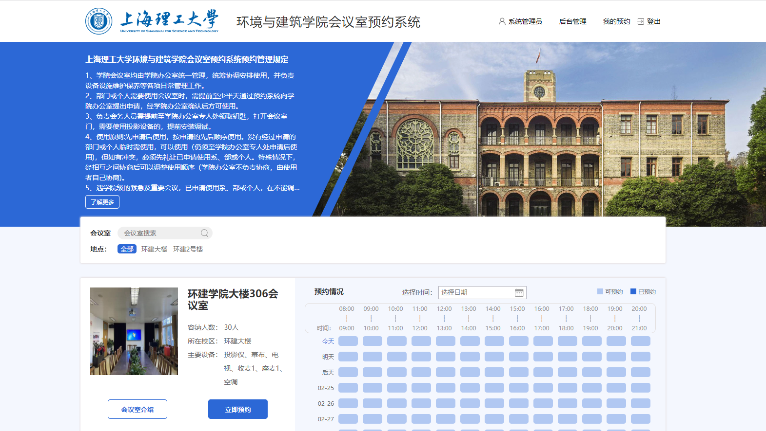
图 1-1 登录页面

会议室预约（前端预约）

预约申请
登录用户点击相关资源下的可预约时间段，然后再点击该资源下的按钮填写相关预约信息并进行确认提交，等待审核人的审核。
提交成功的预约信息，在待审状态下和审核通过状态下都会变成蓝色。
- 带*的为必填项;
- 单次预约时段必须为连续的时间

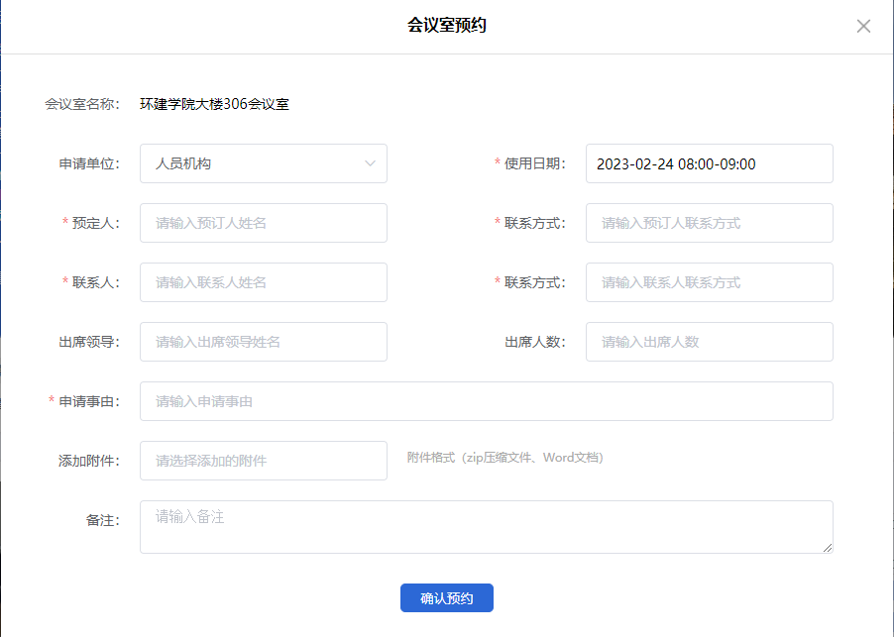
图 2-1 会议室预约申请

我的预约(预约取消)
用户可在“我的预约”页面查看预约记录和审核状态。点击按钮可对预约记录(包括审核通过和未通过的)进行取消操作。
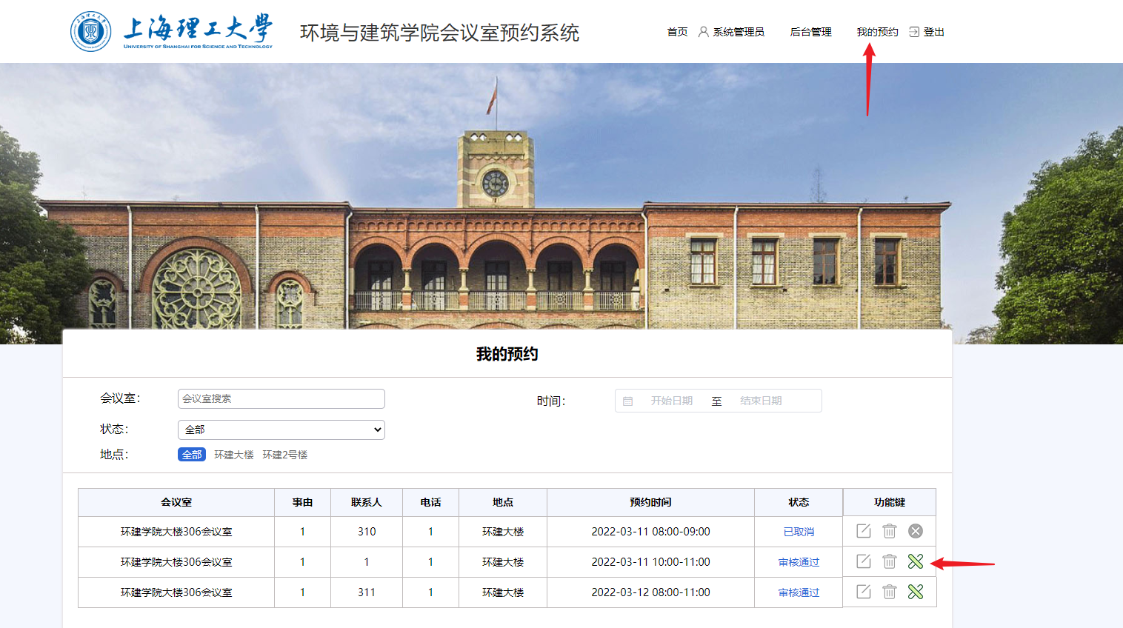
图 2-2 我的预约

